# 档案袋装袋说明

1. 档案袋领取后，请自行填写档案袋上的个人信息。

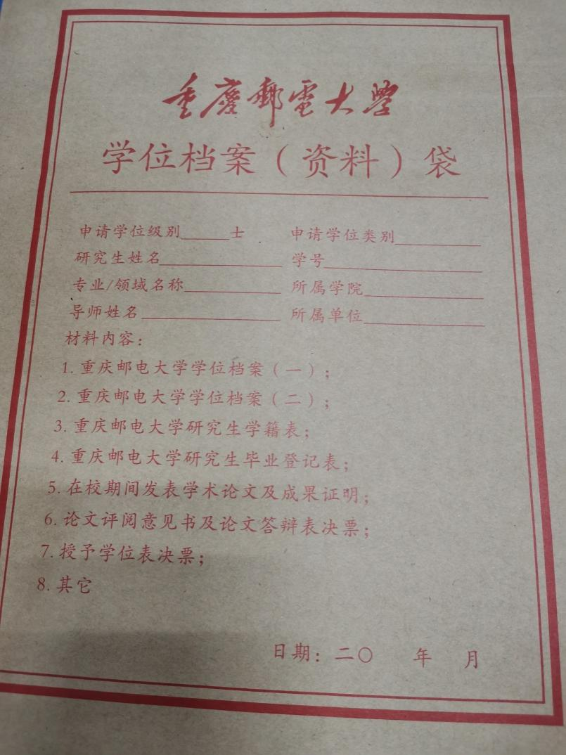

1. 答辩前需要档案袋装袋材料包括：第1-5项，及第6项论文评阅意见书（两位专家均打印出来）。装袋材料按档案袋上顺序装入。
2. 其中第1-2项学位档案(一)(二)，该材料位置为研究生管理系统“学位论文答辩管理”中“审核材料”中的“答辩前审批材料”，位置如图

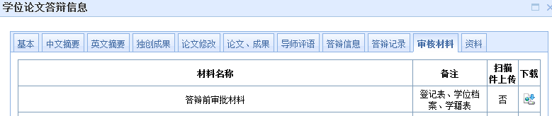

“答辩前审批材料”包含学位档案(一)2页，学位档案(二)1页，请填写完相关内容后，完成个人签字及导师签字，学生落款日期在导师落款日期之前，导师落款日期建议为答辩日期前2日左右，必须在研究生管理系统上申请答辩日期之后。

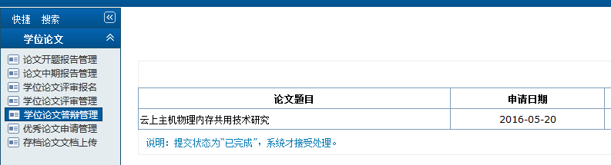

另外请检查是否有单元格出现此类情况：



如出现此类情况，请调整为：



学位档案中的导师评语一栏与研究生管理系统中的“毕业生登记表管理”中的导师评语是同步的，请大家注意。

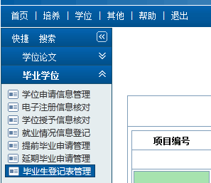

1. 研究生学籍表位于“答辩前审批材料”，共2页，同样打印并签字，粘贴照片，并在第2页完善信息：开题报告于XX年XX月XX日通过 2025年3月25日交研究生培养科（有特殊情况的同学请根据实际情况为准）。另外遇到此类情况请手动调整表格，但不得改变内容。

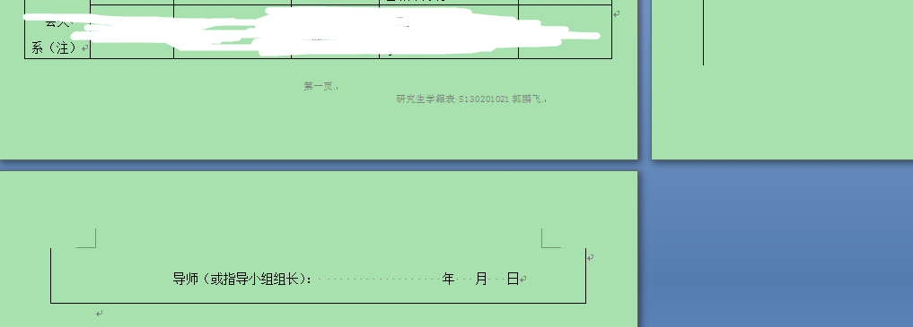

1. 研究生毕业登记表位于“答辩前审批材料”，共6页，此表请双面打印，并签字，贴照片。本人和导师落款日期请写2025年5月13号或14号(注意此处日期和学位档案一的落款日期不得冲突），必须在研究生管理系统上申请答辩日期之后。此表不允许有空白，无内容时写“无”。如果表格有问题请自行调整，并调整下图所示日期的错误。

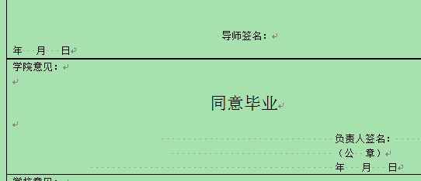

1. 学术成果证明请各自将成果证明打印后放入材料袋子。
2. 请自行按照年级群上传的模版编写个人简介，答辩决议，打印后一并装入袋子中。

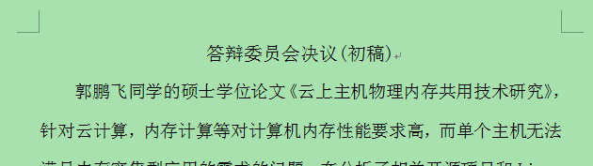

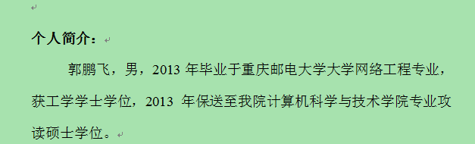

1. 请打印研究生管理系统中的论文修改情况表，打印并签字装袋。
2. 请打印论文评阅书（两位专家评阅意见）装袋。
3. 以上材料请装袋后，5月15日前将装好“答辩前审批材料”的袋子交各组答辩秘书，答辩中材料电子档以学号+姓名命名发送给答辩秘书。